24. Закон Био-Савара-Лапласа. Сила Ампера. Магнитное взаимодействие движущихся зарядов. Магнитное Поле кругового тока. Силовые линии магнитного поля. Теорема о циркуляции вектора магнитной индукции.
§14.1 Закон Био-Савара-Лапласа
Аналогия между электростатическим и магнитным полем
 | Электростатическое поле | Магнитное поле
Источник | Заряд q (описывает величину и знак) | Элемент тока 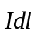. Описывает силу тока, длину проводника и направление тока
Коэффициент | 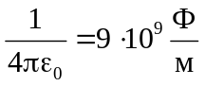 | 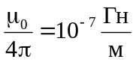
Экспериментальный закон | 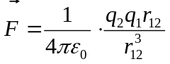 – закон Кулона | 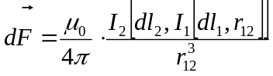
Полевая трактовка | 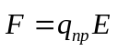 | 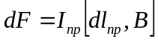 – закон Ампера
Характеристика поля | 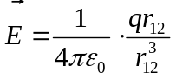 – напряжённость электрического поля | 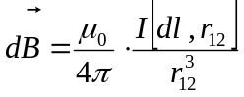 – магнитная индукция  Закон Био-Савара-Лапласа
Оставить место в таблице ещё для 3-х строчек
Пример применения законов Био-Савара и Ампера
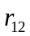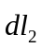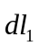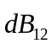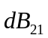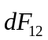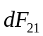
I₁
I₂
I₁
I₂
Однонаправленные токи притягиваются:
Противоположно направленные токи отталкиваются:
Взаимодействие движущихся зарядов
Если электрический ток создаётся движущимся одиночным зарядом q, то элемент тока: 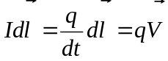. Подставим в закон Био-Савара: 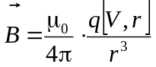 – поле движущегося заряда.
Если подставить в выражение для силы Ампера: 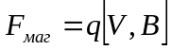. Если добавить к этому выражению силу, действующую со стороны электрического поля, то получим:
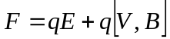 – сила Лоренца (сила, действующая на движущийся заряд в э.м. поле)
Поле кругового тока
По круговому витку радиуса R из тонкого провода циркулирует ток I. Найти магнитную индукцию в центре витка.
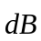
Разобьём виток на бесконечно малые элементы dl. Все они дают магнитное поле одного направления – перпендикулярно плоскости витка. Направление определим по правилу буравчика, как показано на рисунке слева. Таким образом можно суммировать не вектора магнитной индукции, а их модули. По закону Био-Савара каждый элемент создаёт поле 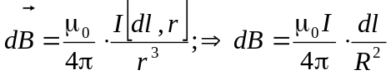. Просуммируем: 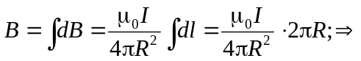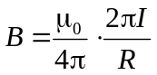 – поле кругового тока.
I
dl
dφ
R

Следствие: Полученную формулу можно обобщить на случай, когда провод образует не кольцо, а дугу. В этом случае вместо длины окружности нужно взять длину дуги: 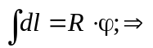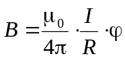 – магнитное поле дуги.
I
R
R
O
φ
Поле прямого тока
Найти индукцию магнитного поля B, создаваемого бесконечным прямолинейным проводником с током I на расстоянии х.
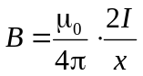 – поле прямого тока
§14.2. Теорема о циркуляции
Теорема Гаусса для вектора магнитной индукции
I
Для наглядного графического представления магнитного поля, как и в случае электростатического поля, используют линии магнитной индукции:
- Касательная к ним || ; Густота линий ~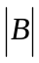
Попробуем изобразить линии магнитной индукции для прямого тока.
I
Замечание: Правило буравчика можно применить и здесь: куда нужно крутить буравчик, чтобы его поступательное движение совпадало с направлением тока? Туда и будут направлены линии магнитной индукции.
Свойства линий магнитной индукции:
- Всегда замкнуты (не имеют начала и конца)
- Любая линия, входящая в замкнутую поверхность, выходит из неё.
Математически эти свойства записываются следующим образом:
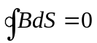 – Теорема Гаусса для вектора магнитной индукции.
Физический смысл: В природе отсутствуют магнитные заряды.
Теорема о циркуляции вектора магнитной индукции
Вычислим циркуляцию вектора магнитной индукции для уже рассмотренного прямого тока (см. рисунок). В качестве контура интегрирования выберем окружность радиуса R с центром на проводнике. Фактически будем интегрировать вдоль силовой линии магнитной индукции:
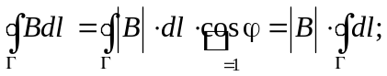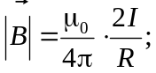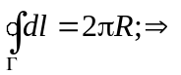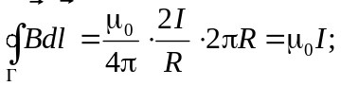
Можно показать, что это выражение справедливо всегда, а не только для прямого тока.
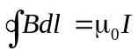 – Теорема о циркуляции вектора магнитной индукции
Аналогия между электростатическим и магнитным полем
l
 | Электростатическое поле | Магнитное поле
Поток | 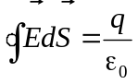 | 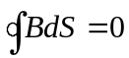
Циркуляция | 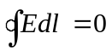
Название | Потенциальное поле | Соленоидальное поле
Поле бесконечного соленоида. Иродов Пример 2 §6.4
Соленоид – катушка с током. Поле внутри него складывается из полей, создаваемых отдельными витками. Будем считать длину соленоида бесконечной. В этом случае можно считать, что линии магнитной индукции замыкаются на бесконечности и вне соленоида поля нет. Запишем теорему о циркуляции магнитной индукции для контура, изображённого на рисунке: 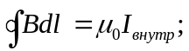 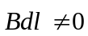 только на нижнем отрезке. 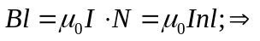 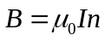 – поле соленоида.
§14.3. Сила Ампера
На элемент тока в магнитном поле действует сила Ампера: 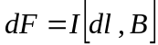
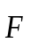
Сила взаимодействия параллельных токов
I₁
I₂
I₂
Прямой провод создаёт на проводнике магнитное поле 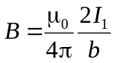. Подставим в выражение для силы Ампера и учтём, что 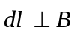 (т.е. 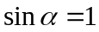):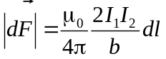
Направление действия силы зависит от взаимной ориентации токов (см. рис.). В задачах часто используют силу в расчете на единицу длины проводников: 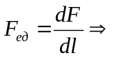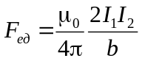
Замечания:
- Если рассматривать ток в поле проводника 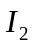, получим тот же результат. Ср. с законом Кулона.
- Это именно сила взаимодействия двух бесконечных токов в расчете на единицу длины, а не сила взаимодействия двух проводов единичной длины. Почувствуйте разницу!
25. Магнитный диполь. Магнитный дипольный момент. Магнитное поле в веществе. Вектор намагничивания. Вектор напряжённости магнитного поля. Классификация веществ по их магнитным свойствам.
§14.4. Магнитный диполь
Источниками электрического поля являются электрические заряды. Поэтому в качестве модели элементарного носителя электрического поля был принят точечный заряд. Магнитных зарядов в природе не существует. Поэтому для модели элементарного носителя магнитного взаимодействия нужно придумывать что-то другое. В законе Био-Савара для описания магнитного поля используется т.н. «элемент тока». Эта модель позволяет получить некоторые интересные результаты, как это мы уже видели на предыдущих семинарах, но, с другой стороны, эта модель обладает и рядом недостатков:
- Элемент тока является фрагментом замкнутого контура с током и не может существовать самостоятельно.
- Закон взаимодействия элементов тока не удовлетворяет третьему закону Ньютона. Этот факт является следствием предыдущего пункта. Для замкнутых контуров третий закон Ньютона выполняется
Приведённых соображений достаточно, чтобы сделать вывод, что в качестве «элементарного магнита» разумнее рассматривать замкнутый контур с током очень малых размеров. Этот объект иногда называют магнитным диполем. Его свойства очень удобно рассмотреть, сравнив его с электрическим диполем.
Электрический диполь | Магнитный диполь
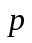  +q  -q | 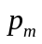  I  S
Электрический дипольный момент:  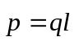 | Магнитный дипольный момент :  - 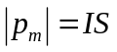, где S – площадь контура  - Направлен по нормали к плоскости контура
Электр. диполь во внешнем электрическом поле:  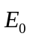 | Магнитный диполь во внешнем магнитном поле:  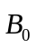  I
§14.5. Магнитное поле в веществе
Гипотеза Ампера: наличие магнетизма у некоторых веществ обусловлено наличием внутри них мельчайших контуров с током – магнитных диполей, которые и создают магнитное поле. Когда была открыто строение атомов, выяснилось, что так оно и есть. Электрон движется вокруг атомного ядра, а, значит, создаёт замкнутый электрический ток. Мало того, оказалось, что электрон даже в состоянии покоя обладает собственным магнитным моментом – спином. Ясно, что во внешнем магнитном поле с этими элементарными магнитиками будет что-то происходить. Математически этот процесс описывается аналогично с электрическому полю в диэлектриках.
Электрическое поле в диэлектриках | Магнитное поле в магнетиках
При наличии внешнего электрического поля в диэлектриках происходит поляризация – возникновение в объёме дипольного момента, ориентированного в соответствии с приложенным внешним полем. | При наличии внешнего магнитного поля в веществе происходит процесс намагничивания – изменение магнитных моментов элементарных магнитиков.
Теорема Гаусса для напряжённости электрического поля в диэлектрике: 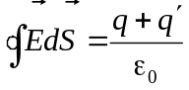  - q` – связанные заряды  - q – сторонние заряды | Теорема о циркуляции вектора магнитной индукции в магнетике: 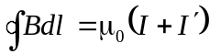  - I – токи проводимости  - I` – токи намагничивания (молекулярные)
Поле связанных зарядов диэлектрика всегда направлено против внешнего поля, вызывающего поляризацию. | Поведение элементарных магнитов во внешнем магнитном поле может быть весьма разнообразным. (см. ниже)
Характеристика процесса поляризации – поляризованность – электрический дипольный момент единицы объёма: 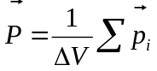 | Характеристика процесса намагничивания – намагниченность – магнитный дипольный момент единицы объёма: 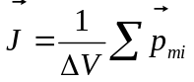
Поток вектора поляризованности: 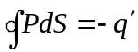; | Циркуляция намагниченности: 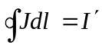;
В однородном диэлектрике без сторонних зарядов есть только поверхностный заряд: 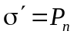 | В однородном намагниченном магнетике без тока проводимости есть только поверхностный ток намагничивания: 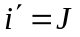;
Вспомогательный вектор: 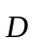 (электрическая индукция): 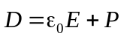 | Вспомогательный вектор: напряжённость магнитного поля 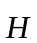: 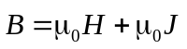
Теорема Гаусса для вектора : 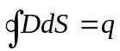; где q – только сторонние заряды | Теорема о циркуляции для вектора : 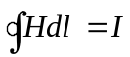; где I – только токи проводимости.
Поляризованность пропорциональна электрическому полю: 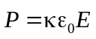  κ – диэлектрическая восприимчивость | Намагниченность пропорциональна магнитному полю: 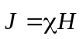  χ – магнитная восприимчивость
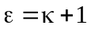 – диэлектрическая проницаемость | 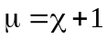 – магнитная проницаемость
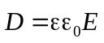 | 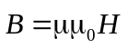
Классификация веществ по их магнитным свойствам
- Диамагнетики: 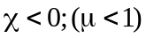
- Парамагнетики 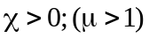
- Магнитоупорядоченные вещества:
- Ферромагнетики: 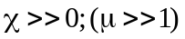
- Антиферромагнетики: 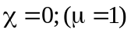
- Ферримагнетики (ферриты)
- Слабые ферромагнетики

